http://www.infobae.com/cultura/2017/04/28/premio-braque-las-vanguardias-de-ayer-y-hoy/
CULTURA

Premio Braque: las vanguardias de ayer y hoy
La Universidad Tres de Febrero abrió dos muestras: por un lado, una retrospectiva del premio entre 1963 y 1997; por otro lado, el ganador de este año Andrés Aizicovich
28 de abril de 2017
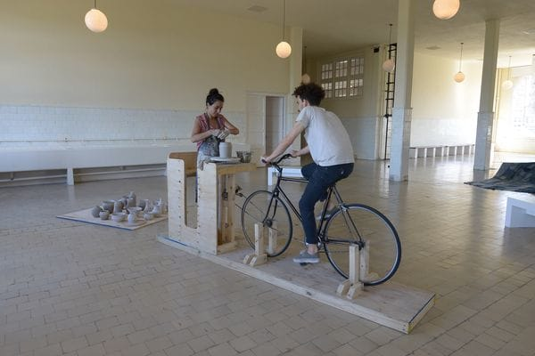
“Relación de dependencia”, de Andrés Aizicovich, ganador del Premio Braque 2017. Instalación, 250 x 150 x 60 cm
Todos quieren tener un premio. Pero no cualquiera. El Premio Breque es uno de los más prestigiosos que existe en el país. Este año lo ganó Andrés Aizicovich con su obra titulada Relación de dependencia. Se trata de una instalación performática e interactiva: una bicicleta fija conectada, a través de un sistema de poleas, a un torno de cerámica. Dos espectadores participan; cuando uno pedalea, el otro hace vasijas de barro. La interacción del público y el diálogo entre los dos participantes hace de esta muestra algo excepcional.
Pero la tradición del Premio Braque es larga. Comenzó en 1963 y la cantidad de obras que se presentaron a lo largo de su vida resumen un poco la vanguardia estética de la Argentina. Por este motivo, la Universidad Nacional de Tres de Febrero (UNTREF) junto a la Embajada de Francia en Argentina presentan la muestra Premio Braque 1963-1997, curada por Lucie Haguenauer. La exposición es una retrospectiva a lo que fue la primera etapa del premio contando con piezas de juventud de más de 30 artistas.
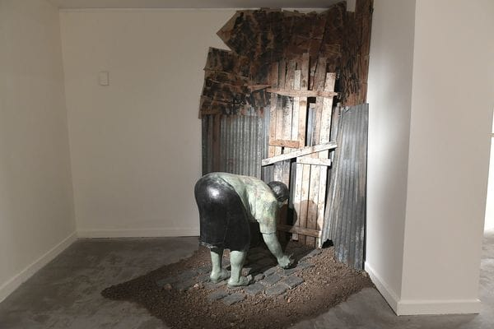
“La gatera”, de Betina Sor. 1993: Poliestireno expandido de alta densidad, maderas, chapas, tierra, 80 x 130 x 140 cm
Tres meses es lo que dura. Se puede asistir de lunes a domingos de 11 a 20 horas. La muestra está en el MUNTREF Museo de Artes Visuales, ubicado en Valentín Gómez 4838 ubicado en la localidad bonaerense de Caseros.
Vale la pena citar los nombres de los artistas: Nelson Blanco, Nicolás García Uriburu, Emilio Renart, Honorio Morales, Delia Cancela y Pablo Mesejean, Gabriel Messil, Marie Orensanz, Daniel Ontiveros, Jorge Luna Ercilla, Mabel Rubli, Osvaldo Romberg, Miguel Harte, Eduardo Giusiano y Jorge Schneider, Daniel Scheimberg, Roberto Elia, Jorge Macchi, Carmelo Carrá, Hugo Soubielle, Carlos Alonso, Fernando X. González, Felipe Pino, Eduardo Medici, Roberto Scafidi, Víctor Hugo Quiroga, Betina Sor, Jorge Pietra, Jacques Bedel, Dino Bruzzone, Lux Lindner, Sebastián Gordin, Nora Iniesta, Pablo Páez, Leandro Erlich, Gustavo Larsen, Estela Zariquiegui, Luis Benedit y Daniel Capardi.
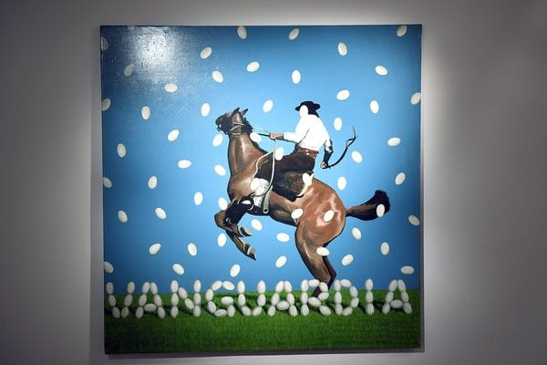
“Vanguardia y tradición”, de Daniel Ontiveros. 1994. Acrílico sobre tela, 180 x 180 cm
La organización en el recorrido es conceptual, basada en las tendencias y resistencias que representó cada obra en su época específica y las tensiones entre lo experimental y lo local.
Mientras esta retrospectiva lleva a los espectadores por un túnel del tiempo, el presente transcurre en la Sede Hotel de Inmigrantes del MUNTREF Centro de Arte Contemporáneo, ubicado en pleno Puerto Madero, donde Aizicovich expone su obra, la que la valió ser el ganador del Premio Braque 2017. Todo forma parte de la misma soga, una soga tensa y luminosa, que parece que continuará por mucho tiempo. Eso es lo que todos deseamos.
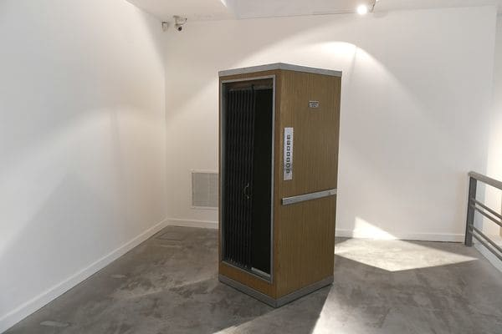
“80x80x180 o Ascensor”, de Leandro Erlich. 1995. Estructura metálica, madera, fórmica, espejo, 190 x 80 x 80 cm

